Java基础练习

表结构说明：
- 部门表 T_DEPART
字段 | 描述
BMDM | 部门代码(单位代码+部门ID)
DWDM | 单位代码
BMID | 部门ID
BMMC | 部门名称
SFJY | 是否禁用
PXH | 排序号
建表语句
CREATE TABLE
T_DEPART
(
BMDM VARCHAR(20) NOT NULL,
DWDM VARCHAR(6),
BMID VARCHAR(14),
BMMC VARCHAR(80),
SFJY VARCHAR(1) DEFAULT '0',
PXH INT(1),
CONSTRAINT T_DEPART_PK PRIMARY KEY (BMDM)
);
- 注册用户表 T_USER
YHDM | 用户代码(单位代码+用户ID)
DWDM | 单位代码
YHID | 用户ID，支持中文
YHXM | 用户姓名
YHKL | 用户口令
YHXB | 用户性别
YHBM | 用户部门
CSRQ | 出生日期 yyyyMMdd
DJSJ | 登记时间 yyyy-MM-dd HH:mm:ss
PXH | 排序号
SFJY | 是否禁用
建表语句
CREATE TABLE
T_USER
(
YHDM VARCHAR (20) NOT NULL,
DWDM VARCHAR(6),
YHID VARCHAR(14),
YHXM VARCHAR(40),
YHKL VARCHAR(20),
YHXB VARCHAR(20),
YHBM VARCHAR(20),
CSRQ VARCHAR(8),
DJSJ VARCHAR(19),
SFJY VARCHAR(1) DEFAULT '0',
PXH INT(1),
CONSTRAINT PK_T_USER PRIMARY KEY (YHDM)
);

- 标准代码翻译表 TS_BZDM
字段 | 描述
KIND | 种类
BT | 标题
CODE | 代码
MC | 名称
SFJY | 是否禁用，默认0
PXH | 排序号
建表语句
CREATE TABLE
TS_BZDM
(
KIND VARCHAR(6) NOT NULL,
BT VARCHAR(160),
CODE VARCHAR(15) NOT NULL,
MC VARCHAR(160),
SFJY VARCHAR(1) DEFAULT '0',
PXH INT(1),
CONSTRAINT TS_BZDM_X PRIMARY KEY (KIND, CODE)
);

基础数据:
// T_DEPART
insert into T_DEPART (BMDM, DWDM, BMID, BMMC, PXH) values ('32010001', '320100', '01', '立案庭', 1);
insert into T_DEPART (BMDM, DWDM, BMID, BMMC, PXH) values ('32010002', '320100', '02', '业务庭', 2);
insert into T_DEPART (BMDM, DWDM, BMID, BMMC, PXH) values ('32010003', '320100', '03', '办公室', 3);
// T_USER
insert into T_USER (YHDM, DWDM, YHID, YHXM, YHKL, YHXB, YHBM, CSRQ, DJSJ, PXH) values ('320100lar1', '320100', 'lar1', '立案人1', null, null, '32010001', null, null, 1);
// TS_BZDM
INSERT INTO TS_BZDM (KIND, BT, CODE, MC, SFJY, PXH) VALUES ('00003', '性别', '09_00003-1', '男', '0', 0);
INSERT INTO TS_BZDM (KIND, BT, CODE, MC, SFJY, PXH) VALUES ('00003', '性别', '09_00003-2', '女', '0', 0);
INSERT INTO TS_BZDM (KIND, BT, CODE, MC, SFJY, PXH) VALUES ('00003', '性别', '09_00003-255', '其他', '0', 0);

在本机创建上述两站表，并导入基础数据。

任务一
1、实现以下方法：(MAP)
a根据给定的部门代码，转换成部门名称。
b仅查询一次数据库的情况下，实现连续调用此方法进行部门代码转换。
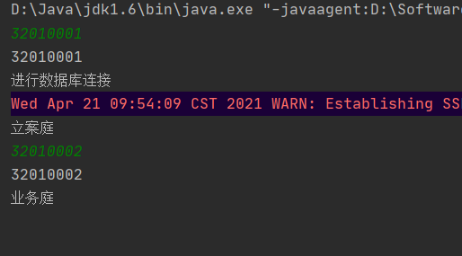
2、使用Java代码，向T_USER表增加、删除、修改一条数据，分别创建三个方法实现
增加:：public void 增加方法(){…}
删除：public void 删除方法(){…}
修改：public void 修改方法(){…}

3、使用JAVA代码，查询T_USER表的数据并按行输出到后台，其中YHBM、YHXB需要代码转换成汉字。
查询: public List<Map<String,String>> 查询方法(){…}
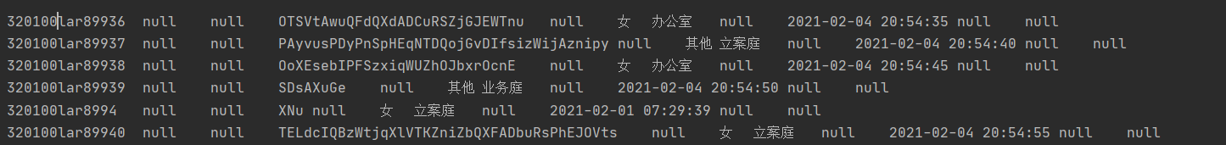

任务二
- 产生数据：
时间段：[2021年2月1日零点至2021年3月31日晚23时59分59秒]
此段时间，从开始到结束，单数日期按每3秒钟、双数日期按每5秒，需要在T_USER表插入一条数据，具体要求如下：
- YHDM：自增
- YHXM：其中用户姓名为1到40位的随机字符串，由a-zA-Z字母组成，且第一位大写，例如Lucy、Fei、A、Pjskdfiesdfjksd；
- YHXB：数据随机来源于TS_BZDM.CODE
- YHBM：数据随机来源于T_DEPART.BMDM
- DJSJ：存储格式yyyy-MM-dd HH:mm:ss。
- 注意结束日期红色标注的59秒，生成的数据不要超过59秒

- 分别测试以下两种方式的耗时：
a每条数据提交一次，并输出程序总运行时间；
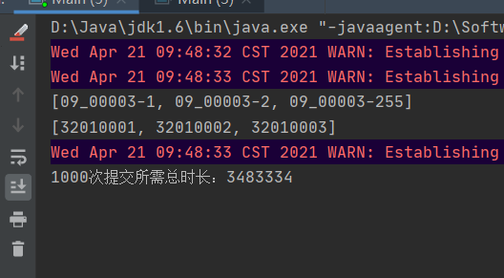
b每1000条数据提交一次，并输出程序总运行时间；
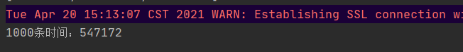

任务三
- 请统计男女注册多少人（写出SQL）；
SELECT (SELECT MC FROM ts_bzdm WHERE code = YHXB) , COUNT(*) from t_user GROUP BY YHXB
- 请统计每天，男女注册多少人（写出SQL）；
SELECT substring_index(DJSJ,' ',1) as DJSJ ,(SELECT MC FROM ts_bzdm WHERE code = YHXB) as YHXB, COUNT(*) as count from t_user GROUP BY substring_index(DJSJ,' ',1),YHXB
- 请统计各部门、每天男女注册多少人（写出SQL）；
SELECT (SELECT BMMC from t_depart WHERE BMDM =YHBM) as YHBM,substring_index(DJSJ,' ',1) as DJSJ , (SELECT MC FROM ts_bzdm WHERE code = YHXB) as XB, COUNT(*) as Count from t_user GROUP BY YHBM,substring_index(DJSJ,' ',1),YHXB
- 请统计各部门、每天男女注册多少人，并将结果按天顺序输出到java控制台：
- 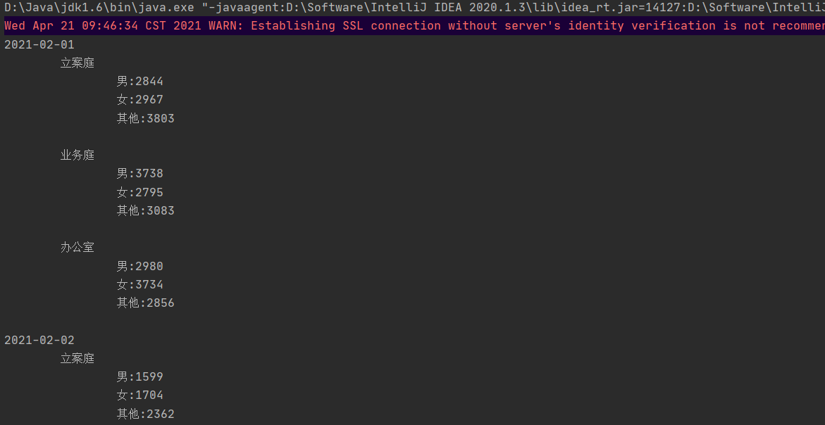
日期 | 部门 | 性别 | 人数
2021年2月1日 | 立案庭 | 男 | 100
2021年2月1日 | 立案庭 | 女 | 120
2021年2月1日 | 业务庭 | 男 | 123
2021年2月1日 | 业务庭 | 女 | 432
2021年2月1日 | … | … | …
2021年2月2日 | … | … | ..
2021年2月2日 | .. | … | …

